REPAS DE NOËL

25 décembre 2018
85 € 00
Tous nos produits sont faits maison et préparés par nos soins
*****
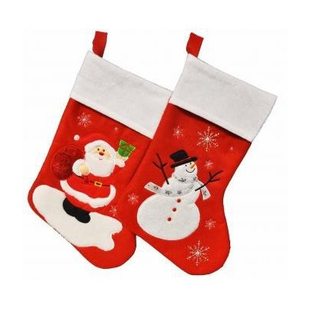

COUPE de BIENVENUE

CARPACCIO de FOIE GRAS
et son verre de SAINTE-CROIX-DU-MONT

COQUILLE SAINT-JACQUES
et son verre d’ELISABETH 1

CAILLE FARCIE aux MARRONS
PUREE de POTIRON CAROTTE
et sa POELEE de CHAMPIGNONS de SAISON
accompagnée d’une bouteille DE VIN POUR 4

TROU NORMAND

ASSIETTE TROIS FROMAGES

BUCHE PATISSIERE ou GLACEE

CAFE OU THE

